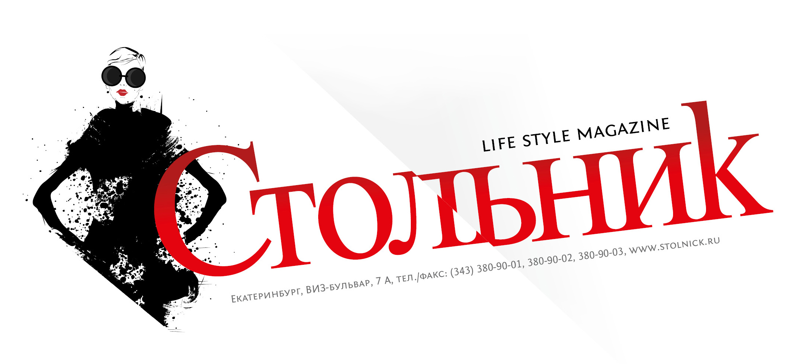

Тираж:  Периодичность:  Параметры:  Типография:  Распространение:  Целевая аудитория: | 12 000 экземпляров  Ежемесячно  Объем от 240 страниц, формат 225*295 мм, полноцветная печать, лакированная обложка  RR Donnelley (Польша)  Часть тиража рассылается по собственной адресной базе, другая часть отправляется в лучшие торговые центры, магазины, салоны красоты и развлекательные заведения города Екатеринбурга по системе «подарок при покупке».  Журнал для успешных, респектабельных и состоятельных людей.

Стоимость размещения рекламы:

Полоса возле содержания | 80000
Полоса | 74 000
1/2 полосы | 39 000
Новость 1/4 полосы | 26 400
Шмутц | 36 300
Объект желания | 36 300
Разворот | 120 000
Первый разворот | 146 000
Второй разворот | 130 000
Третья страница обложки | 90 000
Четвертая страница обложки | 150 000
Обложка-калитка | 255 000
Плотная вклейка | от 132 000

Система скидок:
- скидка 5% – при размещении подряд в трех номерах;
- скидка 10% – при размещении подряд в шести номерах;
- скидка 15% - при размещении подряд в восьми номерах;
- скидка 20% – при размещении подряд в одиннадцати и более номерах.

Примечание:
- Редакция оставляет за собой право отказать в размещении рекламы, если рекламный макет не соответствует техническим или эстетическим требованиям.
- Цены указаны в рублях и включают НДС (18%).
- Минимальный объем имиджевой публикации – ½ полосы.
- Выбор места расположения макета оплачивается дополнительно – 10% от стоимости публикации!

